04_14

Встановлюємо Asteriks на нашу віртуальну машину, у файлах sip.conf і extension.conf вводимо свої дані

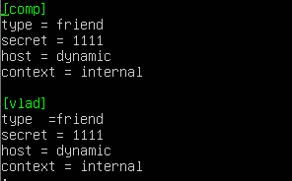

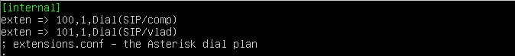

Даємо доступ до портів в брандмауері, вводимо наступні команди:

*comands:*

apt install ufw

ufw allow 80

ufw allow 22

ufw allow 10000:20000/udp

ufw allow 5060:5061/udp

ufw enable

ufw status verbose

Телефонуємо на свій гаджет:

